2018中国足协杯资格赛预赛报名表
参赛俱乐部名称： 南京沙叶足球俱乐部
职务 | 姓名 |  | 手机号 |  | 运动员服装（颜色） |  |  |  | 守门员服装（颜色）
领 队 | 聂舒舒 |  |  |  | 上衣 | 短裤 |  | 长袜 | 上衣 | 短裤 | 长袜
主教练 | 汤 波 |  |  | A | 红色 | 红色 |  | 红色 | 蓝色 | 黑色 | 蓝色
教 练 | 班 锴 |  |  | B | 绿色 | 白色 |  | 绿色 | 橙色 | 黑色 | 黑色
陈 良 |  | 曹翌文 |  | 王 存 |  |  | 张 涛 |  |  | 宋 岳
19930116 |  | 19930223 |  | 19891207 |  |  | 19910415 |  |  | 19911120
1 |  | 2 |  | 3 |  |  | 4 |  |  | 5
郭浩然 |  | 黄 鹏 |  | 赵泽宇 |  |  | 俞增频 |  |  | 姜 鹏
 |  | 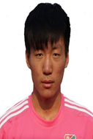
19980223 |  | 19960721 |  | 19950424 |  |  | 19910413 |  |  | 19911205
6 |  | 7 |  | 8 |  |  | 9 |  |  | 10
梁 天 |  | 贾晓达 |  | 江 涛 |  |  | 严 啸 |  |  | 吴祥如
19950821 |  | 19970528 |  | 19910708 |  |  | 19870109 |  |  | 19970615
11 |  | 13 |  | 15 |  |  | 16 |  |  | 17
何那天 |  | 田 瑞 |  | 吴 超 |  |  | 卢茂春 |  |  | 刘 皎
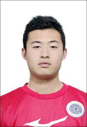
19950924 |  | 19971228 |  | 19850820 |  |  | 19850325 |  |  | 19890906
18 |  | 19 |  | 20 |  |  | 21 |  |  | 22

陈传波 | 蒋世超 | 王 腾 | 肖泽岛 | 林绍运
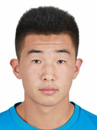 | 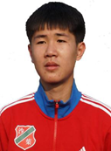
19950120 | 19960517 | 19910130 | 19980628 | 19991009
23 | 27 | 28 | 29 | 30
领 队 | 主教练 | 教 练 | 教 练 | 队 医
聂舒舒 | 汤 波 | 班 锴 | 许 俊 | 闵 伟
官 员 | 官 员 | 官 员 | 赛风监督
王传松 | 刘 丰 | 徐智鹏 | 张跃平
以上报名运动员身体健康，适合进行足球竞赛活动。 |  | 以上报名人员全部办理了意外伤害保险。
所属俱乐部盖章

